22 января
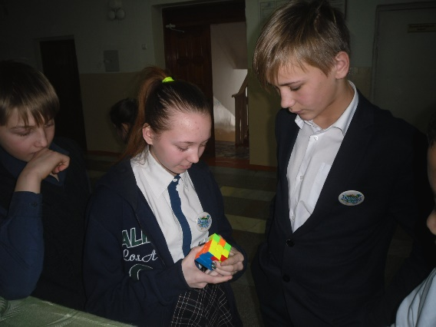
В этот день для обучающихся 3 -11 классов проводилась «Умная перемена» на тему «Сбор кубика Рубика».
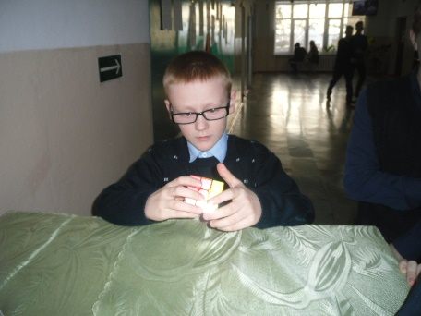
Ребята попытались собрать кубик, но оказалось это очень сложно сделать. Чтобы результат был положительным необходимо знать особые правила сбора кубика Рубика.
Попробовали свои силы следующие обучающиеся:
- Абрамов Максим – 9кл.
- Комаров Степан – 9 кл.
- Савина Ангелина – 9 кл.
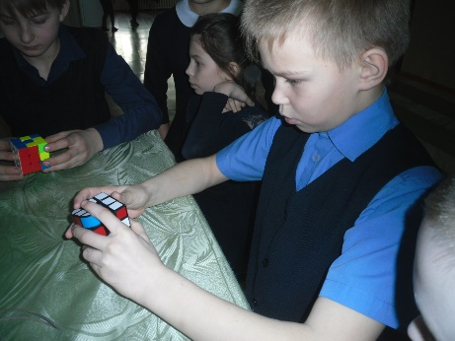
- Гутвин Алексей – 9 кл.
- Фризен Никита – 4б кл.
- Демаков Влад – 6 кл.
- Кривоногова Ангелина – 6 кл.
- Сапожникова Света – 6 кл.
- Гамаюнов Александр – 3а кл.
Собрать весь кубик Рубик собрал Гутвин Алексой.

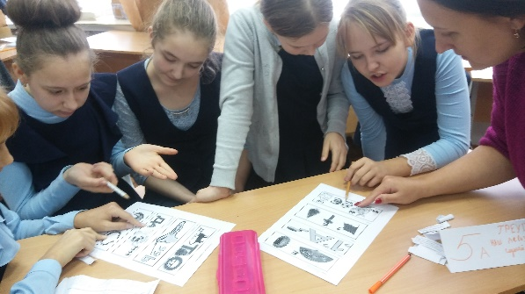
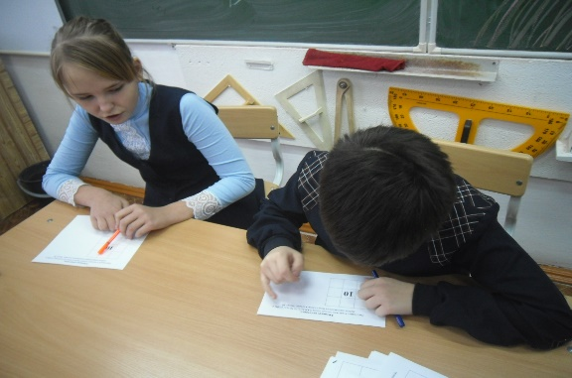
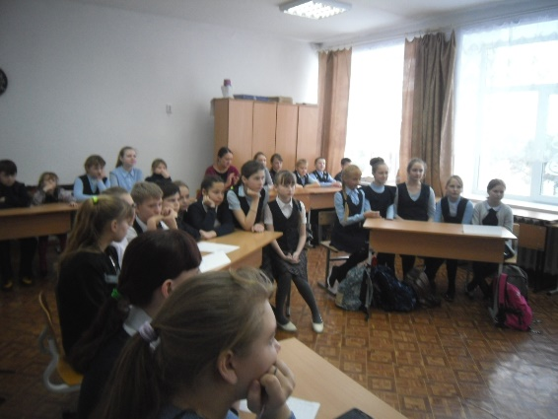
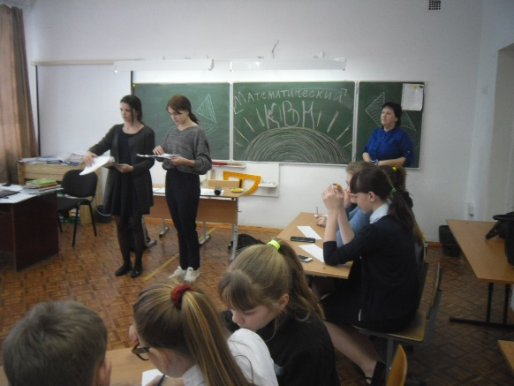
В второй половине дня проходил Математический КВН среди учащихся 5-х классов. Обучающиеся подготовили «Визитную карточку» своей команды. Очень интересно получилось у обучающихся 5б класса. Оно было музыкальным и содержательным. Затем ребята соревновались в знании: правил разгадывания ребусов, песен содержащие цифры и математические термины. Интересными были конкурсы: «Художник», где команде необходимо нарисовать картину, используя только математические фигуры, знаки и цифры, «Смотри не ошибись» - команде нужно было посмотреть на таблицу в течение 30 секунд и все что запомнили, воспроизвести в другой таблице. Много заданий выполнили болельщики. В стороне не остались и классные руководители Горбачева Т.С. и Белкина Ю.В.. Всю игру они поддерживали своих ребят и приносили баллы для команд. Результат игры будет объявлен на итоговой линейке.
Учитель математики и информатики: Петренко Л.В.

